TÀI LIỆU ĐẶC TẢ YÊU CẦU PHẦN MỀM(SRS)

Phân hệ Đặt hàng nhanh - Rikkeimart-Lite

1. Introduction (Giới thiệu)

1.1 Purpose (Mục đích)
Tài liệu này đặc tả chi tiết các yêu cầu nghiệp vụ, giao diện người dùng, cấu trúc dữ liệu và phi chức năng cho phân hệ "Đặt hàng nhanh" thuộc hệ thống bán lẻ Rikkeimart-Lite. Tài liệu làm căn cứ trực tiếp cho đội ngũ Phát triển (Dev) và Kiểm thử (Tester) triển khai sản phẩm.

1.2 Scope (Phạm vi)
Phạm vi tài liệu tập trung duy nhất vào phân hệ Đặt hàng nhanh cho phép Khách hàng chọn sản phẩm, nhập số lượng, gửi đơn hàng và phản hồi trạng thái xử lý đơn hàng.

2. Overall Description (Mô tả tổng quan)

2.1 Product Functions (Chức năng sản phẩm)

Đặc tả Use Case: Đặt hàng
Tên Use Case: Đặt hàng
Actor: Khách hàng (chính), Nhân viên xử lý đơn
Tiền điều kiện: Khách hàng đã ở màn hình danh sách sản phẩm; kho còn ít nhất 1 sản phẩm hiển thị.
Luồng chính:
Khách hàng xem danh sách sản phẩm.
Khách hàng chọn 1 sản phẩm và nhập số lượng.
Khách hàng xác nhận đặt hàng.
Hệ thống kiểm tra số lượng hợp lệ và tạo đơn hàng ở trạng thái "Chờ xử lý".
Hệ thống hiển thị thông báo đặt hàng thành công.
Luồng ngoại lệ:
4a. Nếu số lượng nhập không hợp lệ (rỗng, $\le 0$), hệ thống hiển thị thông báo lỗi và không tạo đơn.
Hậu điều kiện: Đơn hàng mới xuất hiện trong danh sách chờ xử lý của Nhân viên xử lý đơn, người này xem và xác nhận đơn.

2.2 User Interfaces (Giao diện người dùng)

Bảng ánh xạ Use Case UI Element
Bước Luồng nghiệp vụ | Thao tác / Sự kiện | UI Element tương ứng
Luồng chính - Bước 1 | Khách hàng xem danh sách sản phẩm | Bảng/Lưới danh sách sản phẩm (Product List/Table) gồm: Mã SP, Tên SP, Đơn giá
Luồng chính - Bước 2 | Khách hàng chọn 1 sản phẩm & nhập số lượng | Radio button/Dropdown chọn sản phẩm (Select Product) + Ô nhập số lượng (Input Number/Quantity Field)
Luồng chính - Bước 3 | Khách hàng xác nhận đặt hàng | Nút xác nhận đặt hàng (Submit/Place Order Button)
Luồng chính - Bước 5 | Hệ thống phản hồi đặt hàng thành công | Khu vực thông báo kết quả (Feedback Banner/Alert Message) dạng Success
Luồng ngoại lệ - Bước 4a | Nhập số lượng không hợp lệ (rỗng, $\le 0$) | Inline error / Alert Banner báo lỗi màu đỏ kèm nội dung hướng dẫn

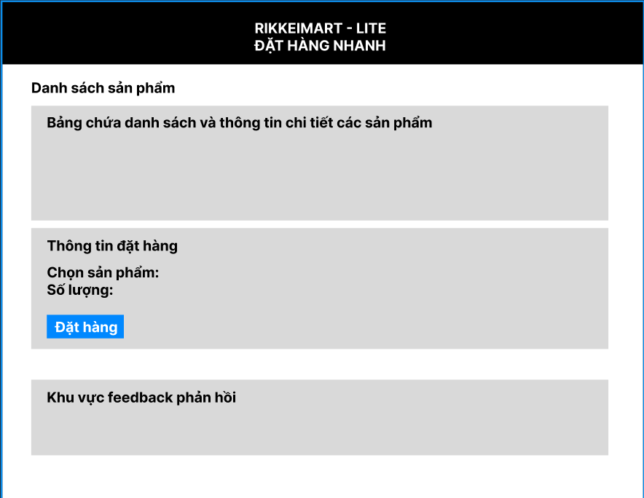

3. Specific Requirements (Yêu cầu chi tiết)

3.1 Functional Requirements (Yêu cầu chức năng)

REQ-01 (Viết lại đạt chuẩn Verifiable): "Hệ thống phải hiển thị danh sách sản phẩm và phản hồi thông báo kết quả đặt hàng (thành công hoặc thất bại) trong thời gian tối đa 2.0 giây kể từ khi người dùng thực hiện thao tác."

3.2 Database Requirements (Yêu cầu cơ sở dữ liệu & ERD)

1. Rà soát & Phát hiện lỗi chuẩn hóa (1NF) ở bản thảo cũ
Hiện trạng dữ liệu nháp: Bảng đơn hàng nháp tách thành các cột productName1, productName2 để lưu nhiều sản phẩm trên cùng một dòng.
Lỗi vi phạm: Vi phạm Dạng chuẩn 1 (1NF) do tồn tại thuộc tính lặp nhóm (repeating group) và các ô chứa giá trị không nguyên tố (nếu thêm mới lại phải thêm cột productName3, productName4...).
Hệ quả & Edge Cases:
Khi đơn hàng chỉ có 1 sản phẩm (như ORD-02), cột productName2 bị rỗng (NULL), gây lãng phí dung lượng lưu trữ.
Giới hạn số lượng sản phẩm mua trong một đơn hàng cố định theo số lượng cột tạo sẵn, không mở rộng linh hoạt được.
Giải pháp khắc phục: Tách mối quan hệ Nhiều - Nhiều (Many-to-Many) giữa ORDERS và PRODUCTS thành bảng trung gian ORDER_DETAILS (Chi tiết đơn hàng). Bảng này lưu từng dòng sản phẩm thuộc đơn hàng kèm số lượng mua tương ứng.

2. Cấu trúc Các Entity & Thuộc tính (Chuẩn 3NF)
CUSTOMER (Khách hàng)
customerId (String) - PK: Mã khách hàng (Duy nhất, tự sinh).
customerName (String): Tên khách hàng (Bắt buộc).
PRODUCT (Sản phẩm)
productId (String) - PK: Mã sản phẩm (Duy nhất, tự sinh, VD: PRD-01).
productName (String): Tên sản phẩm (Bắt buộc, không rỗng).
unitPrice (Double): Đơn giá bán (VNĐ) (Bắt buộc, $> 0$).
ORDERS (Đơn hàng)
orderId (String) - PK: Mã đơn hàng (Duy nhất, tự sinh, VD: ORD-01).
customerId (String) - FK: Mã khách hàng đặt hàng (Tham chiếu CUSTOMER.customerId).
status (String): Trạng thái đơn hàng ("Chờ xử lý", "Đã xác nhận").
createdDate (DateTime): Ngày tạo đơn.
ORDER_DETAILS (Chi tiết đơn hàng)
orderId (String) - PK, FK: Tham chiếu ORDERS.orderId.
productId (String) - PK, FK: Tham chiếu PRODUCT.productId.
quantity (Integer): Số lượng sản phẩm đặt mua (Bắt buộc, > 0).
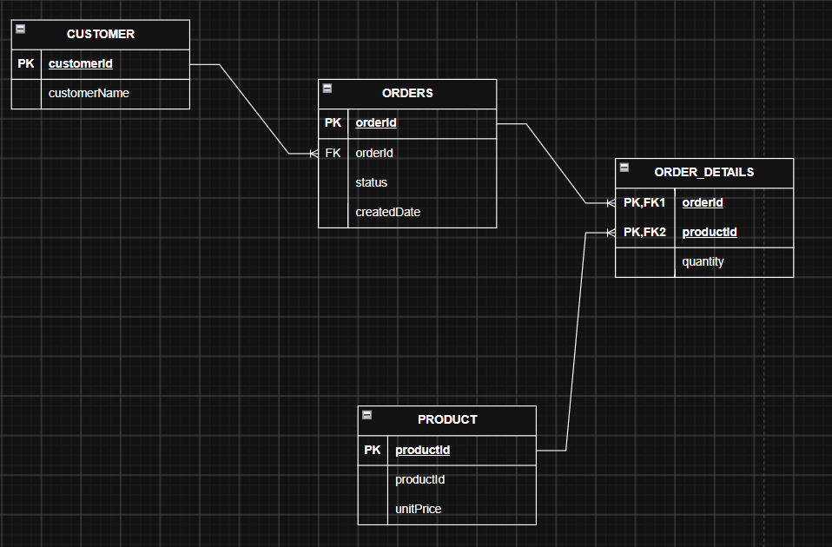
Quan hệ giữa CUSTOMER và ORDERS: Mối quan hệ 1 - N (1 Khách hàng có thể đặt nhiều Đơn hàng; 1 Đơn hàng thuộc về đúng 1 Khách hàng).
Quan hệ giữa ORDERS và ORDER_DETAILS: Mối quan hệ 1 - N (1 Đơn hàng có thể có nhiều Dòng chi tiết đơn hàng).
Quan hệ giữa PRODUCT và ORDER_DETAILS: Mối quan hệ 1 - N (1Sản phẩm có thể xuất hiện trong nhiều Dòng chi tiết của các đơn hàng khác nhau).

